有理数与实数的运算
一、教材内容
六年级第二学期：第五章 有理数（15课时）
七年级第二学期：第十二章 实数（12课时）
二、“课标”要求[来源:学科网]
1．理解有理数以及相反数、倒数、绝对值等概念，会用数轴上的点表示有理数；学习负数的运算，经历确立有理数的加、减、乘、除、乘方运算法则的过程，并归纳有关运算性质；能灵活运用这些法则和性质进行计算（对有理数的笔算，不出现繁难复杂的问题，重在掌握有理数运算的法则、性质以及运算顺序。有理数的运算性质包括；加法、乘法运算的交换律和结合律，乘法对加法的分配律，加与减、乘与除的互逆性，数0和1的特性等）。
2．掌握比较有理数大小的方法。体会数形结合思想。
3．理解开方及方根的意义。
4．引进无理数，经历扩展数的概念的过程；建立实数与数轴上的点的一一对应关系。体验坐标思想和辩证观点。
5．理解实数概念，掌握实数的加、减、乘、除、乘方、开方等运算的法则（在引入无理数概念的基础上，建立实数的概念；再学习实数的基本运算，并明确有关运算性质的推广和运用；不涉及繁难的纸笔计算）。
6．初步掌握估算、近似计算的基本方法和科学记数法，懂得估算的方法并会用于对结果进行猜测或检验。（学习近似计算的基本规则和方法，不在理论上深究，但能按照基本规则进行近似计算
三、“考纲”要求

考 点 | 要 求
5.有理数以及相反数、倒数、绝对值等有关概念，有理数在数轴上的表示 | II
6．平方根、立方根、n次方根的概念 | II
7．实数概念 | II
8．数轴上的点与实数一一对应关系 | I
9．实数的运算 | III
10．科学记数法 | II
[来源:学#科#网Z#X#X#K]

有理数与实数的运算
一、选择题（本大题共6题，每题4分，满分24分）
1. -2的倒数是（ ）[来源:Zxxk.Com]
（A）-2; （B）2; （C）; （D）.
2．下列说法中正确的是（ ）
（A）实数就是正数和负数； （B）无限小数是无理数；
（C）整数是自然数； （D）无理数是无限小数.
3.互为相反数,则下列结论中错误的是（ ）
（A）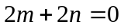； （B）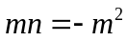；
（C）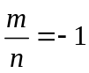； （D）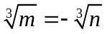.
4.如果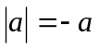，那么（ ）
（A）一定是负数; （B）一定是非负数;
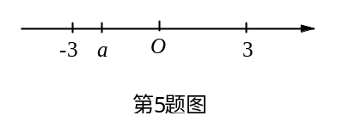
（C）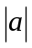一定是正数; （D）不能是0..
5.实数a在数轴上对应点的位置如图所示，化简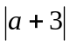的结果是（ ）
（A）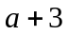； （B）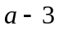；
（C）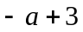； （D）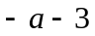.
6. 下列计算正确的是（ ）
（A）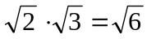； （B）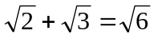；
（C）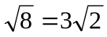； （D）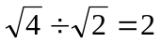.

二、填空题（本大题共12题，每题4分，满分48分）
7. 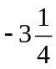倒数是 .
8. 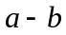的相反数是 .
9. 计算: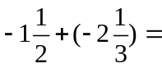 .
10. 计算: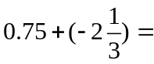 .
11. -1与-3之间有 个负数.
12. 将方根化成幂的形式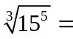_____________.
13. 计算: 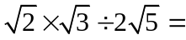_______________.[来源:学#科#网]
14. 计算: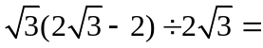 _______________.
15. 某人在大桥南面9公里，那大桥在此人的_______面_______公里.
16. 近似数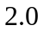万精确到_________位,有_______个有效数字.
17. 近似数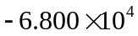精确到_________位,有_______个有效数字.
18. 数轴上到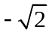所表示的点的距离等于4的点所表示的数是 .

三、解答题（本大题共7题，满分78分）
19．（本题满分10分第（1）小题满分4分，第（2）小题满分6分.）
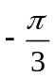、-0.95、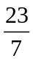、0、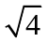、0.121121112…（它的位数无限，相邻的两个2之间的1 个数依次加1个）、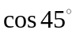、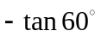、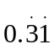.
无理数有____________________________;
将无理数按由小到大的顺序排列为____________________________.
20.（本题满分10分第（1）小题满分4分，第（2）小题满分6分.）
自己动手画一个数轴. (1)在此数轴上表示出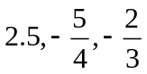,-3这四个数所对应的点;

(2)将表示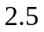的点向左平移3个单位得到点A, 将表示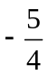的点向右平移个单位得到点B,则点A表示的数是______,点B表示的数是______.请列式计算.
[来源:学科网ZXXK]

21.（本题满分10分，第（1）小题满分5分，第（2）小题满分5分.）计算：
（1） 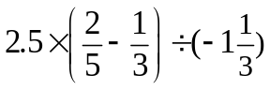 （2）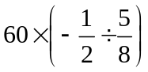
[来源:Z,xx,k.Com]

22.（本题满分10分，第（1）小题满分5分，第（2）小题满分5分.）计算：
（1）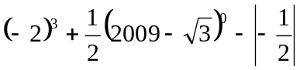； （2）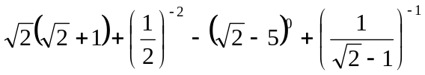

23.（本题满分12分，第（1）小题满分6分，第（2）小题满分6分.）计算：[来源:Zxxk.Com]
（1）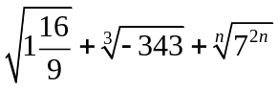（是正整数） （2）（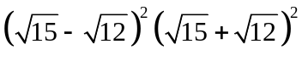

24.（本题满分12分）已知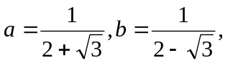求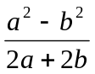的值.

25.（本题满分14分，第（1）小题满分5分，第（2）小题满分4分，第（3）小题满分5分.）神舟六号飞船在太空圆形轨道中飞行115.5小时，绕地球77圈，行程325万千米．
（1）求：神舟六号飞船绕地球一圈需要几分钟；飞行速度是每分钟多少千米．（精确到个位）
（2）已知神舟五号以相同的速度在半径相同的圆形轨道中飞行了21小时，求：神舟五号飞船绕地球飞行的圈数．
（3）已知地球半径为6378公里，求在圆形轨道上飞行的飞船距地面多少千米．（精确到个位）

参考答案及评分标准

1. C 2.D 3.C 4.B 5.A 6.A 7. 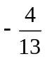 8. 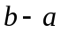 9. 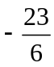 10. 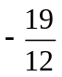 11. 无数 12. 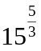 13. 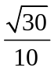 14. 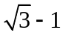 15. 北, 9 16. 千,2 17. 十,4 18. 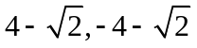
19．、0.121121112…、、. 每对一个给1'
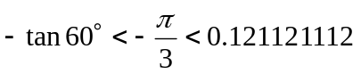…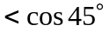 每连接对两个连续大小关系给2'

20．(1)每在数轴标对一个点,给1'.
(2)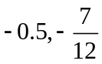, 2'+2'
列式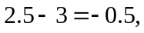 1'
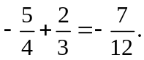 1'

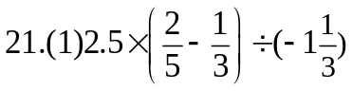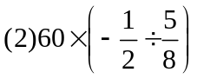
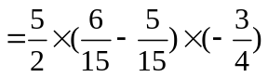 3' 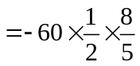 1' +2' [来源:学科网ZXXK][来源:学科网ZXXK]
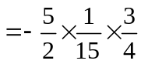 1' 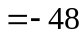 2'
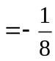 1'

22.解：（1）原式=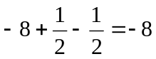 3′+2′
（2）原式=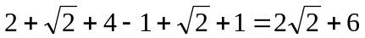 4′+1′ Z&xx&k.Com]
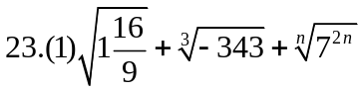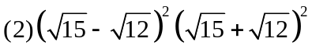
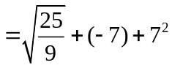 1' +1' + 1' 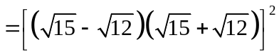 2'
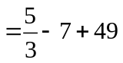 1' +1' 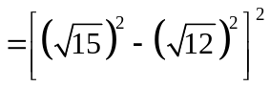 2'
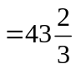 1' 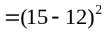 1'
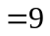 1'

24．解：∵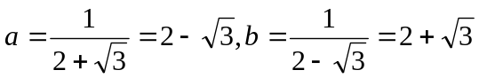 2' +2'
∴ 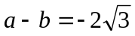 2'
∴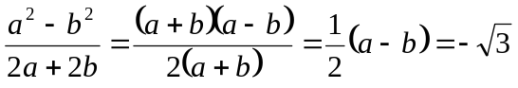 6'

25．（1）神舟六号飞船绕地球一圈需要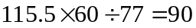(分钟), 2'
飞行速度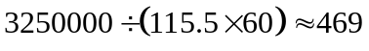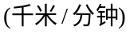 3'
（2）神舟五号飞船绕地球飞行的圈数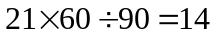(圈) 4'[来源:学科网ZXXK]
（3）设在圆形轨道上飞行的飞船距地面千米
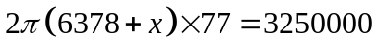 3'
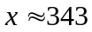(千米) . 1'
答: 神舟六号飞船绕地球一圈需要90分钟,飞行速度是每分钟469千米, 神舟五号飞船绕地球飞行的圈数14圈,在圆形轨道上飞行的飞船距地面343千米． 1'

